标题
作者

输出截图
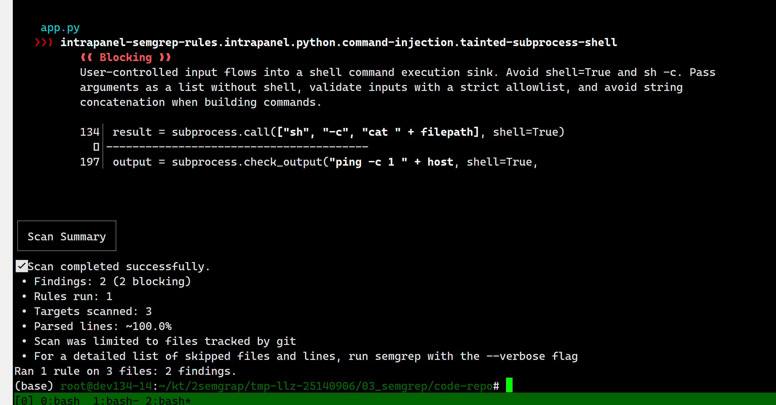

形成规则
rules:
- id: intrapanel.python.command-injection.tainted-subprocess-shell
languages: [python]
severity: ERROR
mode: taint
message: >-
User-controlled input flows into a shell command execution sink.
Avoid shell=True and sh -c. Pass arguments as a list without shell,
validate inputs with a strict allowlist, and avoid string concatenation
when building commands.
metadata:
category: security
confidence: HIGH
cwe: "CWE-78: Improper Neutralization of Special Elements used in an OS Command"
owasp: "A03:2021 Injection"
technology: [python, flask, subprocess]
source: "Flask request input"
sink: "subprocess/os shell execution"
attack_flow: "HTTP parameter -> string/path concatenation -> shell interpreter"
pattern-sources:
# Flask request sources: query string, form body, combined values,
# JSON body, headers, cookies, uploaded filename.
- pattern: request.args.get(...)
- pattern: request.args[...]
- pattern: request.form.get(...)
- pattern: request.form[...]
- pattern: request.values.get(...)
- pattern: request.values[...]
- pattern: request.get_json(...)
- pattern: request.json
- pattern: request.headers.get(...)
- pattern: request.cookies.get(...)
- pattern: $FILE.filename

pattern-sinks:
# subprocess with shell=True: command string is interpreted by /bin/sh.
- patterns:
- pattern-either:
- pattern: subprocess.run($CMD, shell=True, ...)
- pattern: subprocess.call($CMD, shell=True, ...)
- pattern: subprocess.check_call($CMD, shell=True, ...)
- pattern: subprocess.check_output($CMD, shell=True, ...)
- pattern: subprocess.Popen($CMD, shell=True, ...)
- focus-metavariable: $CMD

# Explicit shell invocation through sh -c / bash -c.
# Dangerous even when shell=True is not present.
- patterns:
- pattern-either:
- pattern: subprocess.run(["sh", "-c", $CMD], ...)
- pattern: subprocess.call(["sh", "-c", $CMD], ...)
- pattern: subprocess.check_call(["sh", "-c", $CMD], ...)
- pattern: subprocess.check_output(["sh", "-c", $CMD], ...)
- pattern: subprocess.Popen(["sh", "-c", $CMD], ...)
- pattern: subprocess.run(["bash", "-c", $CMD], ...)
- pattern: subprocess.call(["bash", "-c", $CMD], ...)
- pattern: subprocess.check_call(["bash", "-c", $CMD], ...)
- pattern: subprocess.check_output(["bash", "-c", $CMD], ...)
- pattern: subprocess.Popen(["bash", "-c", $CMD], ...)
- focus-metavariable: $CMD

# Imported subprocess functions, e.g.:
# from subprocess import check_output
- patterns:
- pattern-either:
- pattern: run($CMD, shell=True, ...)
- pattern: call($CMD, shell=True, ...)
- pattern: check_call($CMD, shell=True, ...)
- pattern: check_output($CMD, shell=True, ...)
- pattern: Popen($CMD, shell=True, ...)
- focus-metavariable: $CMD

# Other direct shell execution APIs.
- pattern: os.system(...)
- pattern: os.popen(...)
- pattern: commands.getoutput(...)
- pattern: commands.getstatusoutput(...)

过程：命令注入漏洞说明
在本项目中，app.py 中存在命令注入风险，主要涉及系统诊断和文件下载两个功能点。该类漏洞的本质是：应用程序将来自 HTTP 请求的用户可控输入直接拼接到系统命令字符串中，并通过 subprocess 等接口交由操作系统 Shell 解释执行。当命令执行接口启用了 shell=True，或显式调用 sh -c、bash -c 等 Shell 解释器时，用户输入中的特殊字符可能被 Shell 解析为命令分隔符、命令替换、管道或重定向语法，从而导致攻击者执行非预期系统命令。

漏洞成因

diag_ping 中的命令注入
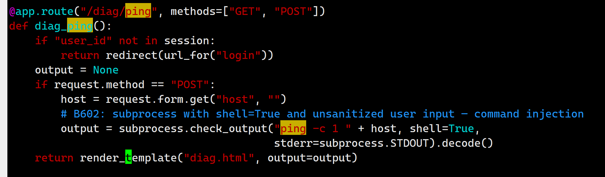
在 diag_ping 功能中，应用从请求参数中读取用户提交的主机地址，例如：
host = request.form.get("host", "")
该变量属于用户可控输入，即漏洞分析中的“源”（source）。随后程序将该输入直接拼接进系统命令：
"ping -c 1 " + host
并通过如下方式执行：
subprocess.check_output("ping -c 1 " + host, shell=True, ...)
其中，subprocess.check_output(..., shell=True) 是命令执行“汇”（sink）。由于启用了 shell=True，Python 不会仅把 host 当作 ping 命令的普通参数处理，而是会将完整字符串交由 Shell 解释执行。因此，如果攻击者在 host 参数中注入 Shell 元字符，便可能改变原始命令语义，执行额外系统命令。该风险在上传的漏洞分析报告中也被列为 Critical 级命令注入问题。

files_download 中的命令注入
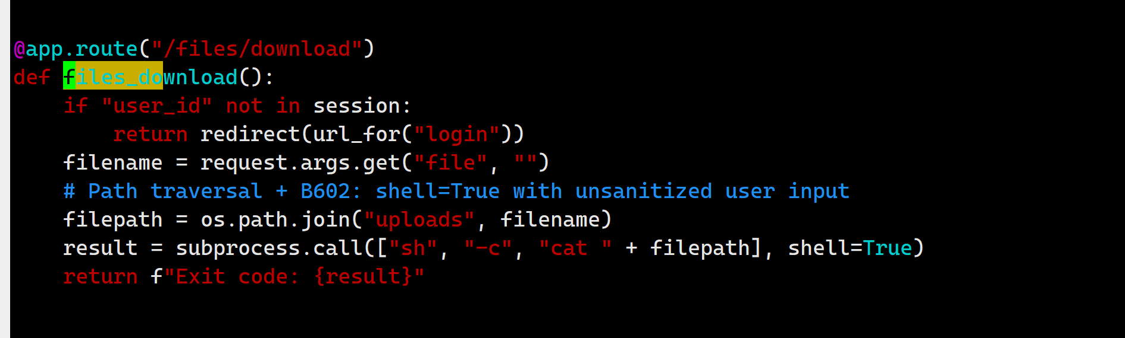
在 files_download 功能中，应用从查询参数中读取文件名：
filename = request.args.get("file", "")
该参数同样属于用户可控输入。程序随后将其拼接为文件路径：
filepath = os.path.join("uploads", filename)
再进一步拼接到 Shell 命令中：
"cat " + filepath
最后通过如下方式执行：
subprocess.call(["sh", "-c", "cat " + filepath], shell=True)
这里存在双重风险。第一，用户输入经过 os.path.join 后并未消除命令注入风险，因为路径字符串仍然会被拼接进 Shell 命令；第二，代码显式调用了 sh -c，使得拼接后的字符串被 Shell 解释。即使外层传递的是列表形式，只要内部使用了 sh -c，第三个参数仍然会被 Shell 当作命令脚本解析。因此，该路径同样构成“用户输入 → 字符串拼接 → Shell 执行”的危险污点流。

攻击过程
该漏洞的攻击过程可以概括为以下几个阶段。
首先，攻击者通过 Web 接口提交恶意输入。例如，在诊断接口中，攻击者将原本应为主机地址的参数替换为包含 Shell 语法的字符串。应用程序未对该输入进行严格校验，也未使用安全的参数化命令调用方式，而是将该输入直接拼接到系统命令中。
其次，拼接后的命令字符串被传入 subprocess.check_output、subprocess.call 等命令执行函数，并启用 shell=True 或通过 sh -c 调用 Shell。此时，Shell 会对命令字符串进行完整解析，攻击者输入中的命令分隔符、管道、命令替换符等会被解释为 Shell 控制语法。
最后，攻击者可以在应用进程权限范围内执行任意系统命令。根据运行权限和部署环境不同，可能造成敏感文件读取、系统信息泄露、服务破坏、横向移动、反向连接或进一步提权等后果。

源、传播路径与汇
从静态分析角度看，该漏洞可以建模为污点传播问题。
类型 | 代码位置 | 示例 | 安全含义
Source | HTTP 请求参数 | request.form.get("host")、request.args.get("file") | 攻击者可控输入
Propagation | 字符串拼接 / 路径拼接 | "ping -c 1 " + host、os.path.join("uploads", filename) | 用户输入被传播到命令字符串
Sink | Shell 命令执行 | subprocess.check_output(..., shell=True)、subprocess.call(["sh", "-c", ...]) | 命令被 Shell 解释执行
因此，该类漏洞的核心判定条件不是“是否调用了 subprocess”，而是同时满足以下条件：
- 命令内容包含用户可控输入；
- 命令通过字符串拼接、格式化或其他方式构造；
- 命令执行时经过 Shell 解释；
- 缺少严格的白名单校验、参数化调用或安全转义机制。

影响分析
命令注入属于高危甚至严重级别漏洞。一旦被成功利用，攻击者可能获得服务器上的命令执行能力。其影响范围通常包括：
- 敏感信息泄露：攻击者可能读取系统文件、配置文件、环境变量、应用密钥或数据库连接信息。
- 系统破坏：攻击者可能删除文件、修改应用代码、破坏数据或影响服务可用性。
- 权限扩展：如果应用以高权限运行，攻击者可进一步扩大影响范围。
- 持久化与横向移动：攻击者可能写入后门、建立外连通道，或利用服务器作为跳板攻击内网资源。
- 供应链与业务风险：如果该系统部署在内部管理环境中，命令执行能力可能进一步威胁内部系统、凭证和业务数据。

修复建议
修复该类问题应以“避免 Shell 解释”为核心原则。
对于 ping 类命令，应使用参数列表形式传递命令和参数，并关闭 shell=True：
subprocess.check_output(["ping", "-c", "1", host], shell=False)
同时，应对 host 参数进行严格白名单校验，仅允许合法 IP 地址或域名。例如，可使用 ipaddress 模块校验 IP，或使用严格正则校验域名格式。
对于文件下载功能，不应通过 cat 命令读取文件，而应使用 Python 原生文件读取能力。同时，需要结合路径规范化和目录边界检查，防止路径遍历：
base_dir = os.path.abspath("uploads")
target_path = os.path.abspath(os.path.join(base_dir, filename))
if not os.path.commonpath([base_dir, target_path]) == base_dir:
raise ValueError("Invalid file path")
此外，应避免以下危险写法：
subprocess.call("cat " + filepath, shell=True)
subprocess.call(["sh", "-c", "cat " + filepath])
subprocess.check_output("ping -c 1 " + host, shell=True)
推荐修复原则如下：
修复方向 | 说明
禁用 shell=True | 默认使用 shell=False，避免 Shell 解释用户输入
使用参数列表 | 将命令和参数分离，例如 ["ping", "-c", "1", host]
白名单校验 | 对 IP、域名、文件名进行严格格式限制
避免命令替代业务逻辑 | 文件读取应使用 Python 文件 API，而不是调用 cat
最小权限运行 | Web 服务进程不应以 root 或高权限账户运行
审计日志 | 记录异常参数和命令执行失败情况，便于溯源

Semgrep 检测思路
针对该漏洞，可以使用 Semgrep 的 taint mode 建立检测规则，将 Flask 请求参数作为 source，将 subprocess、sh -c、bash -c、os.system 等命令执行接口作为 sink。当用户输入能够传播到命令执行接口时，即判定为潜在命令注入风险。
该规则的检测重点应覆盖以下模式：
- request.args.get(...)、request.form.get(...)、request.values.get(...) 等 HTTP 输入；
- 字符串拼接、格式化、路径拼接等传播路径；
- subprocess.*(..., shell=True)；
- subprocess.*(["sh", "-c", ...]) 或 subprocess.*(["bash", "-c", ...])；
- os.system(...)、os.popen(...) 等直接 Shell 执行接口。
通过这种方式，可以较准确地识别“用户输入流入 Shell 命令执行”的高危路径，并降低仅凭关键词匹配造成的误报。

